EKİM AYI DEĞERLER EĞİTİMİ PLANI;
ANA BAŞLIKLAR;
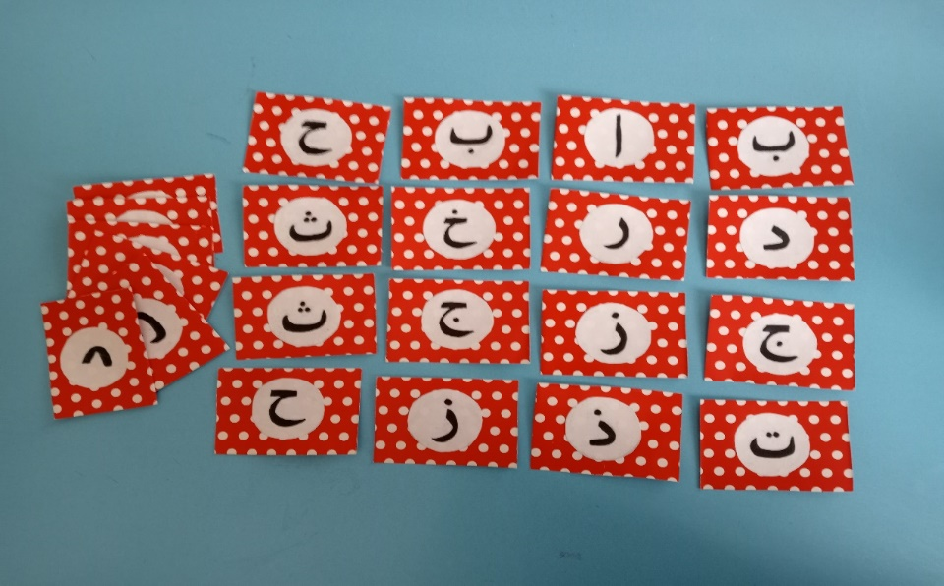
- 4-5 yaş grubu öğrencilerimizle Kur’an harflerinin oyunlar eşliğinde tanıtılması.

- 4 yaş grubu öğrencilerimizle Rabbiyessir duasının öğrenilmesi.

- 5 yaş grubu öğrencilerimizle öğrendiğimiz duaların tekrar edilmesi.

- 4-5 yaş grubu öğrencilerimizle nezaket davranışlarından ‘Selamlaşmak’ konusunun sınıf etkinlikleri ile anlatılması.

- 4-5 yaş grubu öğrencilerimize Besmele ve öneminin anlatılması.
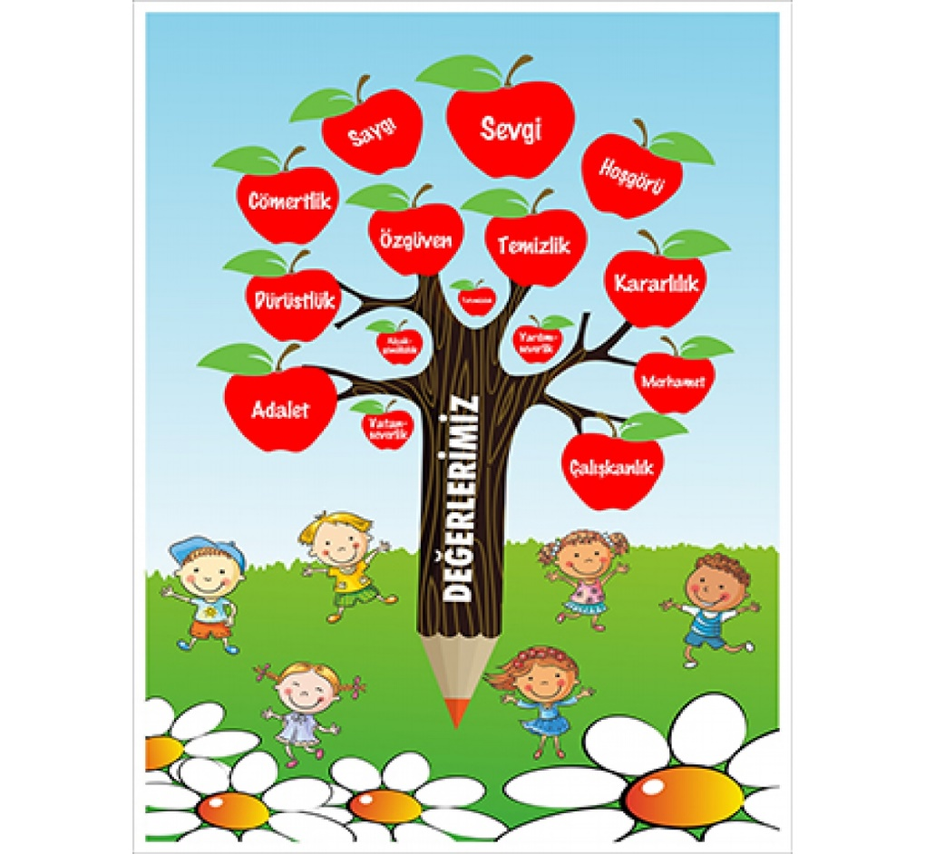
- 4-5 yaş grubu öğrencilerimizle değerler eğitimi konularımızdan ‘Sevgi ’ değerinin sınıf etkinlikleriyle anlatılması

- 5 yaş grubu öğrencilerimizle siyer okuması yapılması (Peygamberimizden önceki yaşam ve Fil Vakası)

Değerler Eğitimi Öğretmeni
Esra Nur MEZRALI

